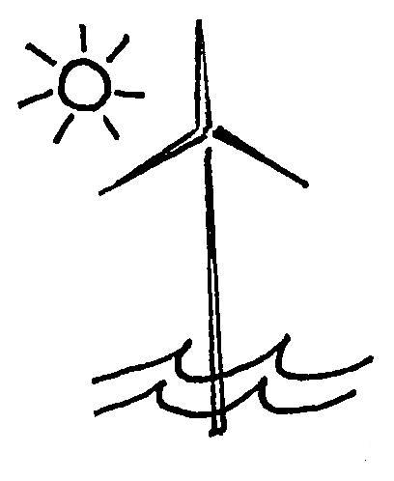
Sortir du nucléaire Cornouaille

Espace associatif
53 impasse de l’Odet
29000 QUIMPER

Courriel : sortirdunucleairecornouaille@yahoo.fr

Site internet : www.sortirdunucleairecornouaille.org

Contact : Chantal Cuisnier
02 98 53 81 79
06 84 14 58 87

Quimper, le 18 novembre 2014
A Monsieur le Président de la République François Hollande
s/c de Monsieur le Préfet du Finistère

Monsieur le Président de la République,

Lors d’un communiqué du 11 décembre 2012, l’Observatoire du Nucléaire a dénoncé une bien curieuse « aide financière » versée par la société AREVA au budget du Niger. L’Observatoire du nucléaire s’appuyait sur un document confidentiel rédigé lors d’une réunion tenue à Paris le 12 novembre 2012 pour étayer ses dires.

Successivement le 30 janvier 2013, puis le 19 décembre 2013, Sortir du nucléaire Cornouaille a remis en préfecture un courrier à votre attention, vous demandant des explications sur ce projet de versement d’AREVA au budget de l’Etat du Niger d’un montant de 35 millions d’euros dont 15 millions d’euros affectés à l’achat de l’avion présidentiel. A ce jour, aucune réponse n’a été reçue émanant de l’Elysée. Devons-nous interpréter ce silence comme un aveu de votre part ?

Dans un premier temps, ce versement a été nié puis dans un deuxième temps, reconnu successivement par le Directeur du cabinet du Président du Niger (janvier 2013) et en mars par AREVA elle-même. Il semble qu’au final la procédure de versement a été stoppée mais pas la procédure à l’encontre de l’Observatoire du Nucléaire pour diffamation alors que les faits s’avèrent exacts et appuyés par des documents incontestables !

Nous considérons que par l’intermédiaire d’AREVA, la France s’octroie depuis des décennies l’uranium du Niger à un prix ridiculement bas, tout en causant de graves dommages à l’environnement et en nuisant aux populations locales. Il serait donc parfaitement légitime que le Niger taxe fortement AREVA mais il est inacceptable de voir AREVA attribuer une somme au Niger comme un généreux donateur venant au secours d’un déshérité.

Mais cette prétendue « aide » de la part d’AREVA n’est pas seulement indécente, elle relève aussi d’une manœuvre de corruption probablement d’un point de vue juridique, assurément morale en direction du Président du Niger, Monsieur Issoufou.

L’ouverture du procès en appel le 19 novembre 2014 au TGI de Paris nous amène à renouveler notre soutien à l’Observatoire du Nucléaire et à exiger une réponse claire concernant ce versement qu’AREVA s’apprêtait à faire.

Parallèlement, en France la pollution due aux anciennes mines d’Uranium n’a pas fait l’objet de mesures de décontamination de la part d’AREVA. Le 28 janvier 2015, un procès contre AREVA s’ouvrira à Riom pour abandon de déchets radioactifs et pollution de l’eau dans le Cantal et nous voulons attirer votre attention sur des situations similaires en Bretagne. Récemment cet été, la CRIIRAD a demandé à la préfecture de Loire Atlantique d’intervenir pour un cas de camping contaminé par des rebuts radioactifs à Piriac près de la Baule (44)

Nous ne pouvons que souhaiter une réaction positive de votre gouvernement pour que cessent ces pratiques d’AREVA en France et au Niger.

Nous vous prions d’agréer, Monsieur le Président, l’expression de nos salutations respectueuses.

Pour Sortir du Nucléaire Cornouaille

